SEMANTICA NODURILOR
Nodurile rețelelor hexagonale au semantici diferite pe rețele (layere) diferite. Deși in prima fază caracteristicile nodurilor informaționale vor fi: „sursă”, „senzor”, „decident” pe cele două triunghiuri opuse din structura hexagonală, ulterior datorita reprezentării de tip „nature” si „nurture” ale celor doua triunghiuri vor apărea diferențieri funcționale majore.
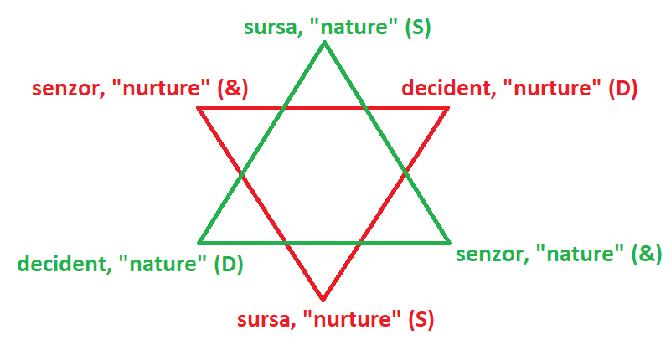
Diferențierile vor deveni definitive din momentul in care punem conținut semantic nodurilor, precum si nedurilor generate de ele.
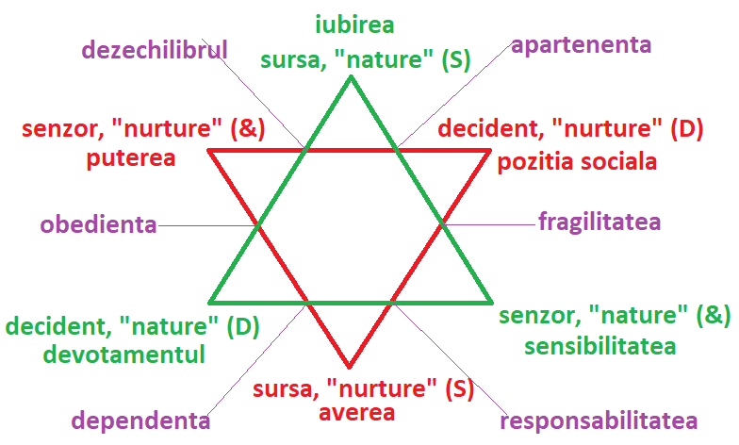
In acest caz se generează structuri semantice cu proprietatea că „conținuturile semantice de pe doua vârfuri ale unui triunghi format de liniile de pe schemă, generează al treilea conținut semantic al celui de-al treilea vârf din triunghi. Exemplele următoare sunt edificatoare:
Iubirea si devotamentul generează sensibilitatea; de asemenea sensibilitatea si iubirea generează devotamentul; iubirea si devotamentul generează sensibilitatea. Aceasta este proprietatea de consistență
Proprietatea se conservă si in cazul triunghiurilor mici derivate din cele mari, daca ambele triunghiuri mari sunt consistente semantic.
Un exemplu in acesta direcție este următorul:
Luăm triunghiul ”obediența”, „dezechilibrul” si „puterea”. Consistența se traduce prin: ”obediența si dezechilibrul generează puterea”, „puterea si obediența generează dezechilibrul”, iar „puterea si dezechilibrul generează obediența”.
Consistența este proprietatea semantică ce generează coerența spațiului coerent al informațiilor. Logica trivalentă pe care o folosim instinctiv in gândirea noastră apare automat atunci când se depășește logica bivalenta, polară in care gândirea devine liniară si dihotomică.
O consecință evidentă a utilizării celor doua tipuri de logici este dată de rezultatele aplicării acestora. Dacă logica bivalentă devine instinctiv acumulativă, si conduce la dezechilibrele actuale ale mediului natural si la crizele pe care le parcurgem, logica trivalentă devine corelativă si înțeleaptă, încercând sa îndrepte situațiile tensionate ce devin evidente din cauza modelului de generare.
Introducerea sensurilor vectorilor adaugă alte caracteristici la semantica nodurilor. Sensurile vectorilor definesc înțelesurile, comportamentele ciclurilor si diagramelor comutative obținute si permit analizarea detaliată a nevoilor de schimbare necesare pentru obținerea unor comportamente sustenabile sau metabolice ce pot menține echilibrele într-o lume in plin haos.
Un exemplu de analiză semantica pe sensuri este dat mai jos. Se observa patru scenarii diferite descrise cu ajutorul sensurilor vectorilor si a conținuturilor nodurilor.

Rafinarea semantica a mesajelor este naturală in logica umană, atunci când se utilizează logica trivalentă si logicile derivate tetravalentă, pentavalentă, hexavalentă, septavalentă.
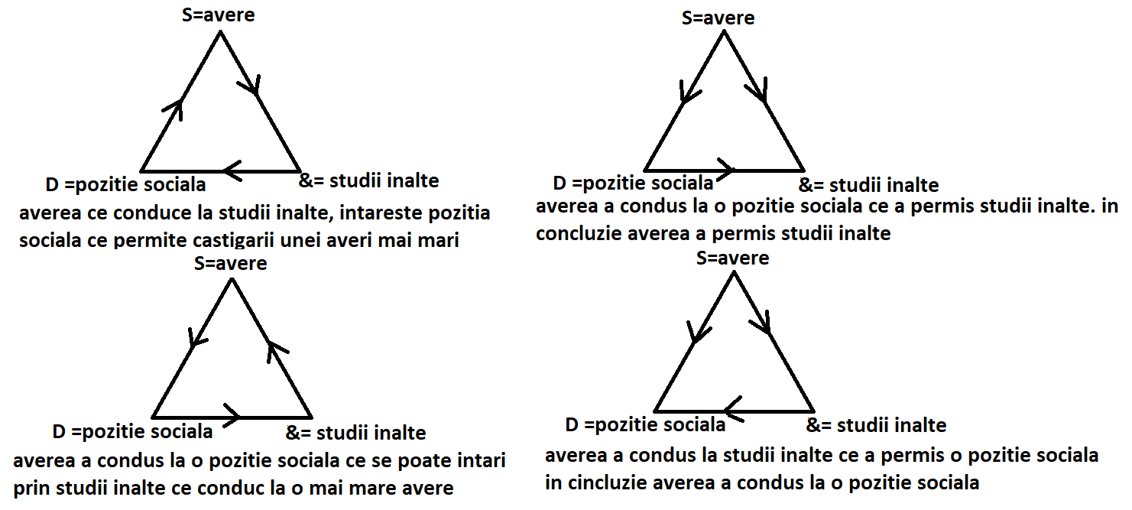
Rafinarea analizei sensurilor si circuitelor din spațiul semantic permite crearea de baze de date suficient de rafinate pentru a putea ajuta la descifrarea mesajelor scrise sau vorbite, la nivel de semnificație, până la nivel de intenție sau mesaj ascuns.

